**ФЕДЕРАЛЬНОЕ ГОСУДАРСТВЕННОЕ БЮДЖЕТНОЕ ОБРАЗОВАТЕЛЬНОЕ УЧРЕЖДЕНИЕ**

**ВЫСШЕГО ПРОФЕССИОНАЛЬНОГО ОБРАЗОВАНИЯ**

“**САНКТ-ПЕТЕРБУРГСКИЙ НАЦИОНАЛЬНЫЙ ИССЛЕДОВАТЕЛЬСКИЙ УНИВЕРСИТЕТ ИНФОРМАЦИОННЫХ ТЕХНОЛОГИЙ, МЕХАНИКИ И ОПТИКИ”**

Факультет Компьютерных технологий и управления ___

Направление подготовки 211000.68 «Конструирование и технология электронных средств»

Магистерская программа 21100002 «Технологии и инструментальные средства проектирования электронных систем» ___

Квалификация (степень) магистр ___

Специальное звание магистр-инженер ___

Кафедра ПБКС Группа 6159 ___

**МАГИСТЕРСКАЯ ДИССЕРТАЦИЯ**

**на тему**

Разработка программного комплекса автоматизированного

расчета печатной платы на действие вибрации

Автор магистерской диссертации Ушнурцев С. А. (подпись)

( Фамилия, И., О. )

Научный руководитель доцент каф. ПБКС, к.т.н., Крылов Б. А. (подпись)

( Фамилия, И., О. )

Руководитель магистерской программы профессор, д.т.н. Ткалич В.Л. (подпись)

( Фамилия, И., О. )

**К з а щ и т е д о п у с т и т ь**

Зав. кафедрой профессор, д.т.н., Гатчин Ю. А. (подпись)

( Фамилия, И., О. )

“____”____________________ 2013 г.

Санкт-Петербург, 2013 г.

Магистерская диссертация выполнена с оценкой _______________________________

Дата защиты “____”________________________ 2013 г.

Секретарь ГАК Лещикова Н.Г.

Листов хранения

**Чертежей хранения**

**Федеральное государственное бюджетное образовательное учреждение**

**высшего профессионального образования**

**Санкт-Петербургский национальный исследовательский университет**

**информационных технологий, механики и оптики**

**АННОТАЦИЯ**

**ПО МАГИСТЕРСКОЙ ДИССЕРТАЦИИ**

**Студента**  Ушнурцева Сергея Александровича ___

( Фамилия, И., О. )

**Факультет** Компьютерных технологий и управления  **___**

**Кафедра** ПБКС **Группа** 6159 **___**

**Направление** 211000.68 «Конструирование и технология электронных средств» **___**

**Академическая степень** магистр техники и технологии ___

**Наименование темы:** Разработка программного комплекса автоматизированного расчета печатной платы на действие вибрации  **___**

___

**Научный руководитель** доцент каф. ПБКС, к.т.н., Крылов Б. А. **___**

( Фамилия, И., О., ученое звание, степень )

**Консультант ___**

( Фамилия, И., О., ученое звание, степень )

**КРАТКОЕ СОДЕРЖАНИЕ МАГИСТЕРСКОЙ ДИССЕРТАЦИИ**

**И ОСНОВНЫЕ ВЫВОДЫ**

**объем** 85 стр., **графический материал** 10 стр., **библиография** 12 наим.

* Направление и задача исследований

Направление исследований: разработка программного комплекса автоматизированного расчета печатной платы на действие вибрации. Входными данными для программного комплекса является экспортированная из САПР Altium Designer 10 конструкторская документация печатной платы. В функции программного комплекса должны входить: обработка входных данных, расчет действия вибрации на печатную плату на основе входных данных, отображение результатов расчета действия вибрации на печатную плату пользователю. Задача исследований: анализ методов расчета действия вибрации на печатную плату; выбор способа расчета действия вибрации на печатную плату и его автоматизация.

* Проектная или исследовательская часть (с указанием основных методов исследований, расчетов и результатов)

В данной магистерской диссертации (МД) приведены основные положения разработки программного комплекса для автоматизации процесса расчета действия вибрации на печатную плату на основе документов конструкторской документации САПР Altium Designer 10 (документы PCB Editor, экспортированные в виде Altium PCB ASCII (*.PcbDoc)). В результате работы программы входит проверка условий, говорящих о достаточном уровне вибростойкости и вибропрочности, а также отображение этой информации пользователю. В процессе работы над МД были исследованы методы расчета действия вибрации на печатную плату. Проектирование программного комплекса проводилось с применением объектно-ориентированного подхода. В ходе работы разработаны UML-диаграммы, на основе которых была написана программа. В ходе разработки программы использовалась среда разработки Eclipse. Программа написана на языке программирования Java.

* Новизна полученных результатов

* Является ли работа продолжением курсовых проектов (работ), есть ли публикации

**Практическая ценность работы. Рекомендации по внедрению**

Выпускник___________________________________________________

(подпись)

Научный руководитель_________________________________________

(подпись)

“______”__________________ 2013 г.

# СОДЕРЖАНИЕ

СОДЕРЖАНИЕ 5

ОСНОВНЫЕ УСЛОВНЫЕ ОБОЗНАЧЕНИЯ 6

ВВЕДЕНИЕ 7

1. АНАЛИТИЧЕСКАЯ ЧАСТЬ. 11

1.1 Проектирование печатных плат с учётом воздействия вибрации 11

1.2 Анализ колебаний печатных плат при вибрации 15

1.3 Анализ собственных частот печатных плат 23

1.4 Выбор необходимой собственной частоты печатной платы для обеспечения работоспособности ЭРА при воздействии вибрации 30

1.5 Амортизация как средство защиты РЭА от гармонических вибраций 31

1.6 Расчёт собственных частот печатных плат 34

1.7 Расчет печатных плат на действие вибрации 39

1.8 Обзор существующих решений автоматизации процесса расчета действия вибрации на печатную 46

1.9 Постановка задачи автоматизации процесса расчета действия вибрации на печатную плату 48

# ОСНОВНЫЕ УСЛОВНЫЕ ОБОЗНАЧЕНИЯ

ЭРИ – электрорадиоизделия;

РЭА – радиоэлектронная аппаратура;

ЭВМ – электронная вычислительная машина;

САПР – система автоматизированного проектирования;

ПП – печатная плата;

UML – unified modeling language – унифицированный язык моделирования;

IDE – integrated development environment – интегрированная среда разработки;

ПО – программное обеспечение.

# ВВЕДЕНИЕ

Об электронике как о науке впервые заговорили спустя некоторое время после изобретения радио. Первые радиоэлектронные системы были просты и неприхотливы к условиям окружающей среды и других факторов, влияющих на их работу. Соединения создавались на основе проводников проволочного типа, болтов и клемм, используемых в качестве крепежного средства. Все элементы располагались на стенках деревянного ящика, который играл роль корпуса для системы.

С развитием электроники появились новые технологии производства, системы стали сложнее, меньше по габаритам, на некотором этапе наметилась тенденция к разделению системы на отдельные модули и составляющие. Сегодня основной составляющей электронной системы является печатная плата, играющая роль несущей конструкции и выполняющая функции обеспечения связи между отдельными компонентами системы расположенными на ней. Печатные платы получили широкое распространение и применяются в подавляющем большинстве современной техники.

Вместе с тем как растет сложность функциональной и конструктивной составляющих ЭРИ, становится все сложнее обеспечивать их качество и надежность.

Особое значение этот вопрос приобретает при проектировании сложных систем использующихся в автомобилестроении, в производстве летательных и космических аппаратов, медицине. Любой сбой системы может привести к плачевным последствиям, вплоть до человеческих жертв.

Одной из существующих проблем проектирования и производства печатных плат в наше время является разработка продукта, соответствующего мировому современному уровню для обеспечения конкурентоспособности.

Ввиду вышеперечисленных обстоятельств важной составляющей проектирования любой аппаратуры является обеспечение безопасности эксплуатации, высокую надежность и качество продукции.

При современном уровне развития электроаппаратуры установить близкие к идеальным решения с точки зрения надежности и качества, используя эмпирический подход, практически невозможно. Вследствие чего возникла необходимость применения теоретических подходов при решении подобных задач.

Использование теоретических методов анализа, возможно уже на стадии проектирования ЭРИ и вычислительных систем. Это приводит, как правило, к уменьшению времени на их проектирование, а также к уменьшению стоимости разработки. Более того, в результате можно получить наилучшие конструкторские и технологические решения, отвечающие требуемым значениям качества и надежности.

Несмотря на все преимущества применения теоретического подхода к поиску оптимальных решений с точки зрения надежности и качества электроаппаратуры, он имеет ряд минусов, к числу которых можно отнести сложность необходимых вычислений, а также необходимость некоторых допущений и погрешностей, возникающих в процессе. Также нельзя сбрасывать со счетов такое явление, как человеческий фактор. Более того далеко не все производители могут позволить себе содержание сотрудника или целого отдела занимающегося подобными вычислениями.

Теоретический подход подразумевает использование несколько разновидностей анализов позволяющих оценивать различные характеристики оборудования. К ним можно отнести следующие виды:

1. Расчеты механических нагрузок;
2. анализ колебаний плат при вибрации;
3. расчет собственных частот плат;
4. расчет системы амортизации для защиты радиоэлектронной аппаратуры;
5. анализ ударопрочности системы;
6. анализ вибропрочности системы.
7. Тепловые расчеты;
8. анализ терморежимов печатной платы;
9. расчет теплоотводящих устройств (радиаторов).
10. Расчеты экранирования.

Эта работа посвящена исследованию механических нагрузок, а именно влиянию вибрации на печатную плату и способам защиты от нее, поэтому вопросы, связанные с анализами и расчетами, перечисленными в последних двух пунктах вышеприведенного перечня, здесь рассматриваться не будут.

При эксплуатации печатная плата в составе ячейки или блока испытывает механические нагрузки, в число которых можно отнести линейные перегрузки, удары и вибрацию. При проектировании печатной платы, необходимо обеспечить достаточную вибропрочность, виброустойчивость и отсутствие резонанса электрорадиоизделий в рабочем диапазоне частот.

Условиями обеспечения вибропрочности ячейки считаются [1]:

1. Отсутствие в конструкции ячейки механических резонансов;
2. Ограничение амплитуды виброперемещения и виброскорости значениями, исключающими опасные напряжения и усталостные явления в ЭРИ и печатных платах;
3. Допустимые значения виброперегрузок в диапазоне частот внешних воздействий должны превышать величины, определенные техническим заданием на разработку конструкции электроаппаратуры.

Для проверки выполнения вышеперечисленных условий необходимо сделать несколько расчетов. Каждый из расчетов является достаточно трудоемким процессом отнимающим большое количество времени, причем временные затраты и риск влияния человеческого фактора пропорционально возрастают с увеличением сложности конструкции печатной платы. Исходя из этого, становится ясна актуальность создания программной системы, способной автоматизировать подобные расчеты. Это приведет не только к уменьшению временных затрат на производство аппаратуры, но и к увеличению ее качества, посредством исключения возможных ошибок при расчете вручную, а так же большей точности производимых вычислений.

Первая часть данной работы посвящена рассмотрению методов расчета виброрежимов печатной платы, а также проведению анализа существующих решений автоматизации расчета действия вибрации на печатную плату.

Во второй части подробно рассмотрен процесс проектирования и реализации программного комплекса автоматизированного расчета печатной платы на действие вибрации.

Третья часть посвящена тестированию программного комплекса.

# АНАЛИТИЧЕСКАЯ ЧАСТЬ.

1.1 Проектирование печатных плат с учётом воздействия вибрации

Механические колебания, возникающие по различным причинам в конструкции радиоэлектронной аппаратуры, называют вибрацией. В физическом смысле вибрацией можно считать любые механические колебания твердых тел.

Вибрацию могут вызывать электро или газотурбинные двигатели, особенно плохо сбалансированные. Она может возникать в процессе работы трансформаторов или соленоидов. Звук, генерируемый музыкальными установками, землетрясения, атмосферные разряды, плохое дорожное покрытие и многое другое может вызывать вибрацию радиоэлектронной аппаратуры.

Причины возникновения вибрации по широко используемой классификации могут быть внешними и внутренними.

Среди внешних причин можно найти такие как неравномерное вращение двигателя, деталей трансмиссии или ходовой части, работа двигателя ракеты и так далее.

К внутренним причинам можно отнести несбалансированность двигателей вентилятора установленного на плате для отвода тепла с её поверхности и охлаждения, расположенных на ней элементов и другие варианты.

Принимая во внимание возможные причины, становится ясно, что реальные вибрации чаще являются случайными, имеют сложный вид и их характеристики с трудом поддаются точному описанию. Для практических целей обычно используются некоторые классические формы: гармоническая, квазигармоническая, широкополосная и узкополосная случайные вибрации. [2]

Гармоническая вибрация, как правило, редко встречается в реальных условиях, но широко используется при испытаниях и при анализе в процессе определения динамических характеристик радиоэлектронной аппаратуры.

Кинематическое уравнение гармонических синусоидальных колебаний имеет следующий вид:

$Z\left(t\right) ={ Z}_{0} ∙ \sin{ ω t}$, (1.1)

где,

- смещение от положения равновесия в момент времени .

- амплитуда перемещения тела, величина, определяющая максимальное отклонение от положения равновесия;

- циклическая частота, величина, показывающая число полных колебаний за единицу времени.

Выражения для скорости $\dot{Z}\left(t\right)$ и ускорения $\ddot{Z}\left(t\right)$ находятся дифференцированием по времени:

$\dot{Z}\left(t\right) = \frac{dZ\left(t\right)}{dt}=ω ∙ Z_{0} ∙ \cos{ωt} = {\dot{Z}}_{0}∙\sin\left(ωt + π/2\right)$, (1.2)

где,

- амплитуда скорости колебаний тела.

$\ddot{Z}\left(t\right) = \frac{d^{2}Z\left(t\right)}{dt^{2}}=-ω^{2} ∙{ Z}_{0} ∙\sin{ωt} =- ω^{2 }∙ Z\left(t\right) ={\ddot{ Z}}_{0}∙\sin\left(ωt+π\right)$,(1.3)

где,

- амплитуда ускорения колебаний тела.

Внимательно оценив (1.2) и (1.3), можно отметить, что ускорение опережает по фазе перемещение на $π$ а скорость на $π/2$**.** Для описания гармонической вибрации часто используется комплексная форма записи $Z\left(t\right) = Z_{0} ∙ e^{i∙ω∙t}$, так как выражение

$e^{i∙ω∙t } =\cos{ωt}+i ∙ \sin{ωt}$, (1.4)

также описывает гармонические колебания с циклической частотой $ω=2∙π∙f$, где *f* – частота колебаний.[2]

Для представления вибрации в виде математических формул обычно используют выражения, описывающие именно гармонические колебания, поэтому остальные виды колебаний подробно рассматриваться не будут.

Под воздействием вибрации могут произойти механические разрушения конструкции радиоэлектронной аппаратуры, изменение электрических характеристик элементов, что, в свою очередь, приведёт к её отказу или не корректной работе.

Причины отказов могут быть следующими [2]:

- соударения с соседними элементами, к чему может привести превышение амплитуды перемещений допустимой величины;

- долговременное превышение допустимой для элементов амплитуды перемещений, в результате чего изменяются параметры электрических сигналов, которые называются виброшумами;

- если напряжение в некотором элементе хотя бы один раз превысит допустимое, то этот элемент либо разрушится, либо получит остаточные деформации, приводящие к необратимым явлениям и выходу из строя прибора по своим техническим характеристикам;

- если механические напряжения недостаточны для разрушения или необратимого изменения технических характеристик, то они вызывают усталостные отказы радиоэлектронной аппаратуры при длительном воздействии вибрации.

Деструктивное воздействие вибрации на радиоэлектронную аппаратуру может резко возрасти в условиях резонанса частот собственных и вынужденных колебаний элементов конструкции. Это явление характеризуется резким возрастанием амплитуды вынужденных колебаний, которое наступает при приближении частоты внешнего воздействия к некоторым значениям, определяемым свойствами системы.

Амплитуда скорости и ускорения при этом значительно увеличиваются и могут превышать в десятки раз амплитуду возмущающего сигнала.

Существует несколько способов устранения резонансных колебаний плат РЭА [2].

1) Смещение спектра собственных частот колебаний платы за верхнюю границу диапазона частот возмущающих вибраций. Для полного устранения явления резонанса необходимо, что бы первая собственная частота колебаний $f_{01}$, была не менее чем на октаву выше максимальной частоты возмущающих колебаний $f_{в}$, то есть необходимо выполнение условия $f_{01}≥2f_{в}$. Это достигается изменением способов крепления плат, постановкой дополнительных ребер жесткости, увеличением толщины и уменьшением площади плат. При этом повышается жесткость конструкции, но, как правило, увеличивается масса и её габариты, что является недопустимым, например, для бортовой ракетной аппаратуры. Этот способ рационально использовать, когда диапазон действующих вибраций не превышает 400 – 500 Гц.

2) Другой способ заключается в увеличении демпфирующих свойств конструкции, то есть повышении рассеяния энергии колебаний за счет сил трения. Это достигается за счет включения в конструкцию платы специальных антирезонансных покрытий из так называемых вибропоглощающих материалов, внутреннее трение которых в десятки раз выше, чем у конструкционных материалов – например, стеклотекстолита. Как правило, платы заливаются со стороны ЭРЭ вибропоглощающим пенополиуретаном, что позволяет снизить амплитуду резонансных колебаний в десятки раз. Ограничения данного метода связаны с ухудшением ремонтопригодности и тепловых режимов таких конструкций. Достоинство этого метода в том, что резонансные колебания могут быть снижены в широком диапазоне частот при незначительном увеличении массы и габаритов конструкции.

3) Снижение амплитуды резонансных колебаний за счет применения специальных амортизирующих устройств, которые проектируются как система упругодемпфирующих опор (амортизаторов) на которые устанавливается РЭА с целью защиты от механических воздействий. Блок РЭА на амортизаторах образует колебательную систему, параметры которой выбирают так, чтобы вибрация в месте установки блока на носителе передавалась на блок ослабленной до допустимого уровня. Недостатки данного способа аналогичны первому способу.

1.2 Анализ колебаний печатных плат при вибрации

Исходя из теории механических колебаний, печатную плату следует рассматривать как механическую систему с определенным количеством степеней свободы, на которую действуют определенные силы и законы, определяющие её поведение. Для начала анализа следует определить каждую из этих составляющих.

Число степеней свободы - это количество независимых координат перемещения и вращения, полностью определяющая положение системы или тела, а вместе с их производными по времени (соответствующими скоростями и ускорениями) полностью определяющая состояние механической системы или тела, то есть их положение и движение.

Любые мыслимые системы, имеющие отношение к предметной области данной работы, могут описываться бесконечным числом материальных точек, соответственно иметь бесконечно большое количество степеней свободы. Для возможности проведения анализа таких систем реальные конструкции описывают упрощенными моделями, имеющими небольшое число степеней свободы. Прибегают к возможности небольших допущений и погрешностей, например, некоторые части считают невесомыми или вовсе не существующими, другие считают или материальными точками или абсолютно твёрдыми телами, механика которых сводится к механике материальной точки.

На рисунке 1.1 представлена схема системы с одной степенью свободы, состоящая из абсолютно твердого тела массой $m$, установленной на упругом элементе жесткостью $k$. Так как тело имеет перемещение только вдоль оси Z, то координата $Z_{i}$ полностью определяет положение системы.

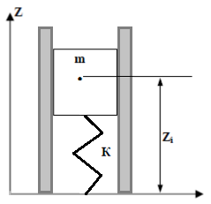

Рис. 1.1 Схема системы с одной степенью свободы

На любую систему подверженную вибрациям действуют некоторые силы, которые можно разделить на следующие две группы: внутренние и внешние. В свою очередь первые из них можно разделить на восстанавливающие и диссипативные силы.

К внутренним восстанавливающим силам можно отнести инерционные силы, силы трения и силы упругости. Все внутренние силы определяются свойствами и характеристиками самой системы. Если между силой и вызванной ею деформацией линейная зависимость, то упругие системы с одной степенью свободы характеризуются коэффициентом упругости или жесткости $k$- коэффициентом, связывающим в законе Гука удлинение упругого тела и возникающую вследствие этого удлинения силу упругости. Коэффициент упругости численно равен силе, которую надо приложить к пружине, чтобы её длина изменилась на единицу расстояния.

$k = F / Z$*,* (1.5)

где,

- коэффициент упругости (или жёсткости);

- сила, c которой растягивают (сжимают);

- абсолютное удлинение (сжатие).

К диссипативным силам относятся силы трения, а именно силы трения в опорах и сочленениях между элементами конструкции, внутренние силы трения в материалах элементов конструкции, силы сопротивления среды. Диссипативными называют силы, приводящие к рассеянию (диссипации) энергии механических колебаний. Эти силы зависят от скорости и амплитуды деформации и имеют направление противоположное скорости.

Силы инерции системы, определяются ее массой и ускорением. Их направление совпадает с направлением перемещения.

К внешним силам относятся силы, действующие от внешних источников, от корпуса самолета или ракеты, от вращения неуравновешенного ротора электродвигателя и так далее.

Есть несколько способов позволяющих вывести уравнение движения системы: основной, прямой и обратный. Для описания системы с конечным числом степеней свободы подходит каждый из них, но поскольку прямой способ наиболее простой рассмотрим именно его.

Прямой способ подразумевает разделение массы и упругого каркаса системы с последующей записью дифференциальных уравнений движения.

Для системы, изображённой на рис. 1.1, с учётом того что в ней отсутствуют силы трения и возмущающие силы, уравнение будет описывать свободные колебания без затухания и иметь следующий вид:

$m ∙\ddot{ Z} + k ∙ Z = 0$, (1.6)

где,

- представляет инерциальные силы системы, выраженные через второй закон Ньютона;

$k∙Z$– сила упругости системы, выраженная через закон Гука.

При делении уравнения (1.6) на $m$ и вводе постоянной величины $ω_{0}$ получаем следующее выражение:

$\ddot{Z} + ω_{0}^{2} ∙ Z = 0$, (1.7)

где,

$ω_{0} = \sqrt{\frac{k}{m}}$– постоянная, определяемая свойствами системы.

С учётом выражений (1) и (3) становится ясно, что общими решениями дифференциального уравнения (7) являются:

$Z ={ C}_{1 }∙ \sin{ω_{0}t} + \cos{ω_{0}t}$, (1.8)

где,

$C_{1}$ и $C_{2}$– константы, определяемые из начальных условий.

Последнее выражение можно представить также в виде:

$Z = A ∙ \sin\left(ω_{0}t + α\right)$, (1.9)

где,

$A = \sqrt{C_{1}^{2} + C_{2}^{2}}$– амплитуда колебаний;

$α = \tan^{-1}{\frac{С_{2}}{С_{1}}}$– начальная фаза.

Из уравнения следует, что движение повторяется через период времени $2∙π$*.* Тогда период колебаний можно обозначить $T = 2 ∙ π/ω_{0}$**,** а $ω_{0}$ имеет смысл круговой частоты.

При воздействии вибраций на основание или корпус изделия, на котором закреплена плата, считая, что колебание основания описываются гармоническим законом и, представляя колебательную систему в виде, представленном на рис. 1.2, можно записать [2]:

$Z_{1}\left(t\right) = Z_{01} ∙ e^{i∙ω∙t}$, (1.10)

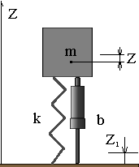

Рис. 1.2 Колебательная система представляющая корпус изделия с закрепленной на нем платой

Кинематическое уравнение данной системы можно выразить следующим образом:

$m ∙\ddot{ Z} + b ∙ \left(\dot{Z} - {\dot{Z}}_{1}\right) + k ∙ \left(Z - Z_{1}\right) = 0$, (1.11)

Как видно результирующая сила складывается из инерционных сил, сил упругости и сил сопротивления (демпферных).

Раскрыв скобки можно преобразовать это выражение к следующему виду:

$m ∙ \ddot{Z} + b ∙ \dot{Z} + k ∙ Z = b ∙{ \dot{Z}}_{1} + k ∙{ Z}_{1}$*,* (1.12)

Колебание этой системы будем искать в комплексном виде:

$Z\left(t\right) = Z_{0} ∙ e^{i ∙ ω ∙ t}$, (1.13)

Найдем первую и вторую производные уравнения движения, то есть скорость и ускорение:

$\dot{Z}\left(t\right) = i ∙ ω ∙ Z(t)$, (1.14)

$\ddot{Z}\left(t\right) = {(i ∙ ω)}^{2} ∙ Z\left(t\right) = - ω^{2} ∙ Z\left(t\right)$, (1.15)

Используя уравнения (1.10) (1.13) (1.14) (1.15) для выражения движения (12) получим:

$Z\left(t\right) ∙ \left(k - m ∙ ω^{2} + i ∙ b ∙ ω\right) = Z_{1}\left(t\right)∙(k+i∙b∙ω)$, (1.16)

Последнее выражение можно преобразовать к следующему виду:

$k_{в}\left(ω\right) = \frac{Z(t)}{Z_{1}(t)} = \frac{k + i ∙ b ∙ ω}{k - m ∙ ω^{2} + i ∙ b ∙ ω}$, (1.17)

где,

$k_{в}\left(ω\right)$– передаточная функция, отражающая связь между платой и корпусом изделия.

Модуль передаточной функции имеет следующий вид:

$\left|k_{в}\left(ω\right)\right| = \frac{Z_{0}}{Z_{01}} = \sqrt{\frac{k^{2} +{ b}^{2} ∙ ω^{2}}{{(k - m ∙ ω^{2})}^{2 } + b^{2} ∙ ω^{2}}}$, (1.18)

Поделив числитель и знаменатель модуля передаточной функции на *k*, получим выражение для расчета коэффициента динамичности при вибрациях:

$μ_{с} = \frac{Z_{0}}{Z_{01}} = \sqrt{\frac{ω_{0}^{4} + 4 ∙ γ^{2} ∙ ω^{2}}{{(ω_{0}^{2} - ω^{2})}^{2} + 4 ∙{ γ}^{2} ∙{ ω}^{2}}}$, (1.19)

где,

$2 ∙ γ = \frac{b∙ω_{0}^{2}}{k}$– относительный коэффициент демпфирования платы.

Умножение последнего уравнения на $ω^{2}$ и решение относительно $Z_{0} ∙ ω^{2} ={ W}_{0нес}$ даёт:

$W_{0нес} = μ_{с} ∙ W_{01}$, (1.20)

где,

$W_{01}$– амплитуда первой формы колебаний.

При условии крепления платы с двух сторон (рис. 1.3а) амплитуда первой формы колебаний распределена по волне синуса в пределах [0, $π$] по незакреплённой стороне длиной *l*.



Рис. 1.3 Модель системы с закреплением с двух противоположных сторон (а) и с одной стороны (б)

Для элементов находящихся на промежутке *x* от одной из закрепленных сторон платы, величина ускорения вибрации будет равна:

$W_{iнне} = W_{0нне} ∙ \sin{\frac{π ∙ x}{l}}$, (1.21)

При условии закрепления платы лишь с одной стороны (рис. 1.3б) это выражение принимает вид:

$W_{iнне} = W_{0нне} ∙ (1 - \sin{\frac{π ∙ x}{l}})$, (1.22)

График (рис. 1.4) показывает зависимость амплитуды ускорения вибрации $W_{0нес}$ от частоты внешних вибраций $ω$.



Рис 1.4. зависимость амплитуды ускорения вибрации от частоты внешних вибраций.

Как видно из графика, при собственной частоте $ω_{0}$ происходит резкий скачок амплитуды. Причиной такого поведения является резонанс, приводящий к большому увеличению амплитуды виброускорений платы $W_{0нес}$, над амплитудой ускорений внешних вибраций $W_{01}$.

Экспериментально установлено, что при вибрации на резонансе печатные платы усиливают виброускорение в десятки раз ($μ_{с}$ = 10…200), причем это усиление тем больше, чем выше собственная частота платы $ω_{0}$. [2]

Как правило, для существующих систем $2∙γ≪ω_{0}$, для случая резонанса коэффициент динамичности равен:

$μ_{с}|_{ω = ω_{0}} = \frac{ω_{0} ∙ \sqrt{{ω_{0}}^{2} + 4 ∙{ γ}^{2}}}{2 ∙ γ ∙{ ω}_{0}}=\frac{ω_{0}}{2 ∙ γ}$, (1.23)

Исходя из выше приведенных уравнений выведено условие, при котором электрорадиоэлементы должны переносить вибрацию заданной интенсивности:

$W_{iдоп} > W_{iнес}$, (1.24)

где,

$W_{iдоп}$– допустимый уровень виброускорений.

Для качественного проектирования электрорадиоаппаратуры, специалисту необходимо верно оценить работоспособность электрорадиоэлементов с точки зрения вибронагрузок. Для этого ему надо рассчитать собственные частоты и коэффициент демпфирования проектируемых систем и убедиться, что условия выполнены. Выполнение условий может быть достигнуто путем подбора электрорадиоэлементов с подходящими значениями $W_{iдоп}$. Подобную информацию можно найти в специальной литературе и ТУ на электрорадиоэлементы.

1.3 Анализ собственных частот печатных плат

Собственная частота колебаний - число колебательных циклов, совершаемых динамической системой за секунду в процессе её свободных колебаний по одной из собственных форм (циклических взаимосогласованных перемещений). Последние определяются распределением в системе характеристик жесткости и инерции, её динамических степеней свободы.

Существует несколько методов расчёта собственных частот колебаний плат. Для расчета собственных частот колебаний упругих систем применяют точный и приближенный методы расчёта.

Точный расчет основан на составлении уравнений свободных колебаний, которые для систем с распределенными параметрами представляют уравнения в частных производных четвертой степени, и последующим их интегрировании. Применяется для конструкций простой формы с простейшими способами крепления. [2]

Приближенные методы, из которых наибольшее применение нашли энергетические методы Релея и Ритца, не требуют составления и интегрирования дифференциальных уравнений движения и используются для конструкций более сложной конфигурации, неоднородных по толщине, имеющие точечные нагрузки и более сложные способы крепления. [2]

Ниже рассмотрен приближённый метод расчёта собственных частот платы.

Формула собственной частоты для любой прямоугольной платы изготовленной из однородного изотропного, то есть обладающего одинаковыми физическими свойствами во всех направлениях, материала для любых вариантов крепления краев пластины имеет следующий вид:

$f_{0} = \frac{1}{ 2 ∙ π} ∙ \frac{α}{a^{2}} ∙ \sqrt{\frac{D ∙ q}{ρ ∙ h}}$, (1.25)

где,

- цилиндрическая жёсткость платы;

a - длина платы;

- коэффициент Пуассона;

- плотность материала платы;

- коэффициент, зависящий от способа закрепления сторон платы;

q - ускорение свободного падения;

h - толщина пластины.

Значение $α$ определяется из решения дифференциального уравнения колебаний прямоугольной пластины для заданных краевых условий. Приближенные решения таких уравнений можно найти по методу Релея – Ритца. При этом вычисления весьма трудоемки. Поэтому конструкторы используют другую формулу, выведенную Карпушиным В.Б., в которой формула Релея – Ритца приводится к виду [2]:

$f_{0} = \frac{c ∙ h}{a^{2}}{ 10}^{5} [Гц]$*, (1.25)*

где, частотная постоянная выражается через:

$c=\frac{α}{2 π} ∙ \sqrt{\frac{E ∙ q}{12 ∙ \left(1 - μ^{2}\right) ∙ ρ}}$, (1.26)

Частотная постоянная зависит от способа крепления и отношения длин большей стороны к меньшей (a */ h*) через коэффициент $α$*.*

Плата может быть закреплена несколькими способами, а именно выделяют сплошное или точечное виды закрепления. Выше приведённая формула используется для многочисленных видов сплошного закрепления. При таком закреплении крепится одна или несколько сторон платы. Для расчета печатная плата рассматривается как пластина с определенными граничными условиями. Граничные условия выбираются в зависимости от реального закрепления печатной платы в блоке. В качестве примера можно привести крепление оперативной памяти в современных персональных компьютерах. Можно выделить несколько случаев закрепления краёв платы:

1. Зажатый край (жёсткое защемление);
2. Опёртый край (шарнирное опирание);
3. Свободный край.

Если край платы приклеен к рамке, то это закрепление считается как опертый край.

Если край платы помещен в рамку, накрывающую его сверху, снизу и с торца, то эту конструкцию считают как защемленный край. Если плата двумя противоположными краями вставляется в упругий разъем, то два другие края будут считаться свободными.

От того, насколько точно соответствует реальное закрепление печатной платы теоретическому классическому условию, зависит и точность расчета собственных резонансных частот.

При расчете для плат принимаются следующие допущения:

1. пластина изотропна, т.е. ее механические свойства одинаковы во всех направлениях;
2. внешние силы действуют только перпендикулярно плоскости пластины;
3. толщина пластины одинакова по всей площади;
4. прогибы пластины малы;
5. сдвиговые деформации и кручение отсутствуют.

Для прямоугольных плат существует большое количество вариантов возможных сочетаний классических граничных условий. На рис. 1.5 показаны схемы закрепления пластин, соответствующие этим вариантам. Защемлённый край показан штриховкой, опертый край – пунктиром, не выделенные края считаются свободными.

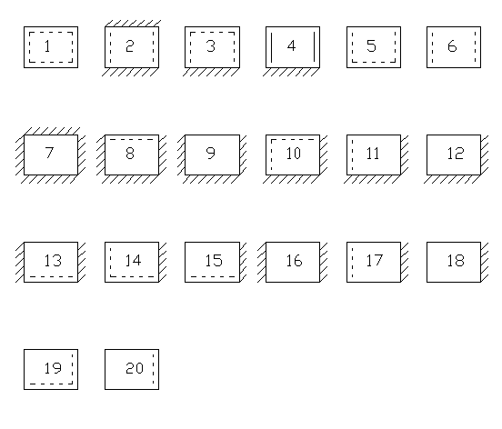

Рис. 1.5 Возможные варианты сплошного крепления плат.

Для способов крепления 16, 17 и 18 частотная постоянная не зависит от соотношения сторон. Для плат с таким креплением она равна 52, 8.2 и 35.8 соответственно. Для остальных вариантов можно найти табличные значения, зависящие от соотношения сторон. Например, для случая 3, частотная постоянная будет равна 55 для соотношения сторон 1х1, 81.8 для 1х1.5, 120.7 для 1х2, 171.5 для 1х2.5, 234.1 для 1х3 и так далее. При расчете собственной частоты платы с соотношением сторон не совпадающим со значениями, приведенными в таблице, значение частотной постоянной можно найти интерполяцией соответствующих табличных данных или по графику, построенному по ним в соответствующем масштабе.

Если пластина изготавливается не из стали, то в формулу вводится поправочный коэффициент на материал в следующем виде:

$k_{м} = \sqrt{\frac{E ∙{ ρ}_{c}}{E_{c} ∙ ρ}}$, (1.27)

где,

$E$ и $ρ$– модуль упругости и плотность применяемого материала;

- модуль упругости стали;

- плотность стали.

Все формулы и рассуждения справедливы для ненагруженных плат. В случае равномерно нагруженной пластины вводится поправочный коэффициент на вес электрорадиоэлементов находящийся на плате:

$k_{в} = \frac{1}{\sqrt{1 + \frac{P_{э}}{P_{пл}}}}$, (1.28)

где,

- вес электрорадиоэлементов;

- вес платы.

$f_{0} = \frac{k_{м} ∙ k_{в} ∙ c ∙ h}{a^{2}}{ 10}^{5} [Гц]$*, ( 1.29)*

$h$ и $a$ следует брать в миллиметрах.

Для вычисления собственных частот по приведенным формулам необходимо знать $E$*, $ρ$*  и $μ$ материала платы. Однако печатные платы представляют собой неоднородную пластину, состоящую из нескольких слоев различных материалов. Например, плата на основе стеклотекстолита состоит обычно из 4-х слоев: медного слоя, слоя из стеклоткани, слоя фольгированного диэлектрика и слоя стеклотекстолита. В литературе приводятся данные по этим показателям для наиболее широко используемых для изготовления плат материалов. [2]

Далее рассмотрим точечный способ закрепления платы. При таком способе крепления пластина крепится винтами или другими подобными приспособлениями в нескольких точках. В качестве примера можно привести крепление материнской платы к корпусу современного персонального компьютера.



Рис. 1.6 Примеры крепления платы точечным способом.

Формула для вычисления собственных частот при точечном закреплении печатных плат имеет вид:

$f_{0} = \frac{π}{2} ∙ \frac{1 + k^{2}}{b^{2}} ∙ \left(n^{2} ∙{ k}^{2} + m^{2}\right) ∙ \sqrt{\frac{D}{ρ ∙ h}}$, (1.30)

где,

$n$ и $m$– целые положительные числа.

$k = b / a$– при $b < a$.

При закреплении платы в четырёх точках по углам (рис. 1.6а), собственная частота колебания платы описывается полуволной синуса вдоль длинной стороны, тогда $m = 0$, $n = 1$ и формула примет вид:

$f_{0} = \frac{π}{2} ∙ \frac{1 + k^{2}}{b^{2}} ∙ k^{2} ∙ \sqrt{\frac{D}{ρ ∙ h}}$, (1.31)

При закреплении платы в шести точках, по три вдоль длинной стороны (рис. 1.6в), низшая форма собственной частоты колебаний описывается полуволной синуса вдоль короткой стороны, $m=1$, $n=0$ и формула примет вид:

$f_{0} = \frac{π}{2} ∙ \frac{1 +{ k}^{2}}{b^{2}} ∙ \sqrt{\frac{D}{ρ ∙ h}}$, (1.32)

Как видно, ее значение увеличивается в $1 /{ k}^{2}$ раз по сравнению с вариантом закрепления рис. 1.6а. При добавлении пятой (рис. 1.6б) или седьмой точки крепления, расположенной в центре платы для предыдущих случаев, низшая форма собственной частоты колебаний являются «вздутия» поверхностей платы, расположенных сверху и снизу от оси 0Y, описываемые полуволной синуса вдоль оси 0Y и волной синуса вдоль оси 0Х. При этом $n = m = 1$ и формула примет вид:

$f_{0} = \frac{π}{2} ∙ \frac{{\left(1 + k^{2}\right)}^{2}}{b^{2}} ∙ \sqrt{\frac{D}{ρ ∙ h}}$, (1.33)

Таким образом, увеличение точек крепления платы с 4-х до 5-ти приводит к увеличению $f_{0}$ в $\left(1 + k^{2}\right) / k^{2}$ раз, а с 6-ти до 7-ми в $(1 + k^{2})$ раз.

При этом учет всех характеристик плат $E$*, $ρ$, $μ$* производится в соответствии с выше изложенным материалом для сплошного закрепления плат. Учет веса электрорадиоэлементов производится умножением полученных значений $f_{0}$ на коэффициент $k_{в}$.

Точность приведенных формул для однородных пластин составляет порядка 10%. Для реальных печатных плат, учитывая, что электрорадиоэлементы, закрепляемые на плате, а также её лакировка, увеличивают жесткость платы, экспериментальные значения собственных частот получаются выше расчетных, из-за чего, последние следует рассматривать в качестве нижних оценок собственных частот конструируемых плат. [2]

1.4 Выбор необходимой собственной частоты печатной платы для обеспечения работоспособности ЭРА при воздействии вибрации

При воздействии вибрации основными критериями оценки возможности применения электрорадиоэлементов являются допустимые уровни виброускорений, то есть:

$W_{доп} ≥ W_{0}$ и $W_{несдоп} ≥{ W}_{0нес}$ *, (1.34)*

Как ранее говорилось, $W_{0}$ и $W_{0нес}$ зависят от собственной частоты платы $f_{0}$ и коэффициента демпфирования $γ$. Если выражения для определения $f_{0}$ известны, то коэффициент $γ$ аналитическому расчету не поддается и определяется только экспериментально, например, методом свободных колебаний. Поэтому при разработке плат, когда эксперимент с ними невозможен, для исключения влияния колебаний плат на работоспособность электрорадиоэлементов используется так называемое правило октавы, согласно которому собственная частота $f_{0}$ проектируемой платы должна превышать верхнюю $f_{к}$ задаваемого частотного диапазона [ $f_{н}$*– $f_{к}$* ] вибраций примерно в 2 раза, то есть:

$f_{0} ≥ \left(1,5 – 2\right)∙ f_{к}$*, (1.35)*

Выполнение этого условия гарантирует отсутствие резонанса платы в заданном диапазоне частот и его достаточное удаление от верхней границы вибрации $f_{к}$*.* В связи с этим при проектировании конструктор выбирает элементную базу с помощью выше приведённых условий. Выбор габаритов платы (ах*b*) связан с разбиением электрической схемы на функционально законченные части. ГОСТ 10317-79 рекомендует выбирать размеры каждой стороны платы кратные 2,5; 5; 10 при длине соответственно до 100мм.**,** до 350мм. и свыше 350мм. Максимальный размер сторон не должен превышать 470мм., соотношение сторон не более 3:1. В то же время размеры одной из сторон регламентируется обычно размером электрического соединителя и предпочтительными являются размеры плат: (170х75), (170х120), (170х140), (170х150), (170х200).

Толщина платы в основном определяется толщиной основания, для которой установлен размерный ряд: 0,8 – 1,0 – 1,5 – 2,0 – 3,0 мм. Причем наибольшее распространение из-за технологических соображений нашли толщины 1,0 и 1,5 мм. Выбор толщины основания платы проводится одновременно с выбором материала для его изготовления. С целью повышения собственной частоты платы целесообразно применять материалы основания с большим модулем упругости, например, вместо гетинакса – стеклотекстолит, вместо стеклотекстолита – дюралюминий. [2]

1.5 Амортизация как средство защиты РЭА от гармонических вибраций

Амортизацией называется динамический эффект уменьшения уровня механических воздействий, передаваемых от подвижного объекта к установленной на нём аппаратуре, другими словами гашение колебаний (демпфирование) и поглощения толчков и ударов действующих на корпус. Этот эффект реализуется с помощью специальных устройств, называемых амортизаторами и объединяемых в систему амортизации.

Амортизатором принято считать упругодемпфирующую опору. Такая опора обладает рядом основными характеристик, которыми являются жёсткость $c_{i}$ и коэффициент демпфирования $h_{i}$. Блок РЭА на амортизаторах образует колебательную систему, параметры которой подбирают так, чтобы вибрации места установки блока на носителе передавались на блок ослабленными до допустимого уровня. Обеспечение требуемой защиты является основной задачей, решаемой при проектировании системы амортизации.

При проектировании любой системы амортизации требуются некоторые начальные данные, а именно [2]:

- вид и параметры вибраций.

- вид и параметры окружающей среды (интервал рабочих температур, влажность, атмосферное давление и т. д.).

- допустимые уровни виброускорений для радиоэлектронной аппаратуры.

- кинетические параметры и габариты радиоэлектронной аппаратуры.

- характеристики и типы используемых амортизаторов.

Для составления кинетического уравнения системы установленной на амортизаторы можно воспользоваться уравнением движения, рассмотренным ранее при оценке динамических характеристик пластины. При этом принимаются следующие изменения:

- масса является массой всего блока с установленной на нем радиоэлектронной аппаратурой.

- жесткость платы $k$ заменяется жесткостью амортизатора .

- коэффициент демпфирования платы необходимо заменить коэффициентом демпфирования амортизатора $h$.

Тогда амплитуду виброускорений системы с амортизаторами можно записать в виде:

$W_{01} = μ_{c} ∙ W_{0}$; (1.36)

$μ_{c} = \sqrt{\frac{ω_{0}^{4} + 4 ∙ γ^{2} ∙{ ω}^{2}}{{\left(ω_{0}^{2} - ω^{2}\right)}^{2 } + 4 ∙ γ^{2} ∙ ω^{2}}}$, (1.37)

где,

- амплитуда виброускорений внешних гармонических колебаний;

$μ_{c}$-коэффициент динамичности системы;

- круговая собственная частота системы;

- относительный коэффициент демпфирования системы;

- масса системы;

- круговая частота внешних колебаний.

Экспериментальные данные показывают, что для амортизаторов с динамическим прогибом, не превышающим величину 2 см., амплитуда колебаний с точностью до 2%, может быть приближенно определена по формуле [2]:

$X\left(ω\right) = \frac{W_{0}}{\sqrt{{\left(ω_{0}^{2} - ω^{2}\right)}^{2} + 4 ∙ γ^{2} ∙ ω^{2}}}$, (1.37)

Так как коэффициент динамичности характеризует отношение уровней вибраций действующий на блок на амортизаторах к уровню виброускорений, действующий на основание крепления системы амортизации, то понятие коэффициента динамичности используется как критерий для суждения об эффективности системы. Видно, что уровень виброускорений передаваемых от основания на блок, уменьшается, если $μ_{c} < 1$. На рисунке 1.7 показана зависимость эффективности виброизоляции системы амортизации от коэффициента демпфирования.



Рис. 1.7 Зависимость эффективности виброизоляции системы амортизации от коэффициента демпфирования

Из рассмотрения графика можно отметить следующие особенности работы системы в динамическом режиме воздействия гармонических вибраций [2]:

1. Когда выполняется условие $ω_{0} ≈ ω$, то есть в области резонанса, амплитуда колебаний ограничивается за счет коэффициента демпфирования и при $γ ≈ 0$ она достигает максимального значения и примерно равна пяти амплитудам колебаний основания;
2. Независимо от величины демпфирования осуществляется защита, если: $ω_{0} = \frac{ω_{н}}{\sqrt{2}}$ или $f_{0} = \frac{f_{н}}{\sqrt{2}}$, где $ω_{н}$ и $f_{н}$– нижняя граница частот виброперегрузок $W_{0}$;
3. С увеличением ${ω / ω}_{0}$ все кривые стремятся к нулю, эффективность системы амортизации повышается, то есть с понижением частоты собственных колебаний эффективность системы увеличивается.

1.6 Расчёт собственных частот печатных плат

Порядок расчета собственных частот ненагруженных плат следующий:

1. Выбрать коэффициент - $α$, зависящий от способа крепления печатной платы из таблицы 1.1.

|  |  |
| --- | --- |
| Эскиз крепления | Формула для *а* |
|  | $$9,87 \sqrt{1 + 2,33 с^{2} + 2,44{ с}^{4}}$$ |
|  | $$15,42 \sqrt{1 + 0,95 с^{2} + 0,41 с^{4}}$$ |
|  | $$9,87 \sqrt{ 1 + 2,57{ с}^{2} + 5,14 с^{4}}$$ |
|  | $$22,37 \sqrt{1 + 0,48{ с}^{2} + 0,19{ с}^{4}}$$ |
|  | $$15,42 \sqrt{1 + 1,11 с^{2 }+{ с}^{4}}$$ |
|  | $$22,37 \sqrt{1 + 0,57{ с}^{2} + 0,47{ с}^{4}}$$ |
|  | $$15,42 \sqrt{1 + 1,19{ с}^{2} + 2,1 с^{4}}$$ |
|  | $$22,37 \sqrt{1 + 0,61{ с}^{2} + с^{4}}$$ |
|  | $$9,87 \sqrt{0,43{ с}^{2} + с^{4}}$$ |
|  | $$9,87 \sqrt{1 + 0,43 с^{2}}$$ |
|  | $$3,52 \sqrt{1 + 5,97{ с}^{2} +{ 40,5 с}^{4}}$$ |
|  | $$22,37 \sqrt{1 + 0,14{ с}^{2} + 0,02{ с}^{4}}$$ |
|  | $$3,52 \sqrt{1 + 5,56 с^{2} + {19,2 с}^{4}}$$ |
|  | $$15,42 \sqrt{1 + 0,29{ с}^{2} + {0,05 с}^{4}}$$ |
|  | $$22,37 \sqrt{1 + 0,1с^{2}}$$ |
|  | $$15,42 \sqrt{1 + 0,34с^{2}}$$ |
|  | $$9,87 (1 + с^{2})$$ |
|  | $$3,52 с$$ |
|  | $9,87 с^{2}$ |
|  | 9,87 |
|  | 22,37 |
|  | $$22,37 с^{2}$$ |
|  | 3,52 |
|  | $$3,52 с^{2}$$ |
|  | 15,42 |
|  | $$15,42 с^{2}$$ |
|  | $$3,52 \sqrt{1 + 2,48 с^{2} + с^{4}}$$ |
|  | $$3,52 \sqrt{1,58 с^{2}}$$ |
|  | $$3,52 \sqrt{1,58 с^{2}+с^{4}}$$ |
|  | $$22,37 \sqrt{0,1 с^{2}+с^{4}}$$ |
|  | $$15,42 \sqrt{0,34 с^{2}+с^{4}}$$ |
|  | а – большая сторона  b – меньшая сторона  с = а / b |

Таблица 1.1. Коэффициенты, зависящие от способа закрепления платы.

1. Определить плотность материала, из которого изготовлена плата - $ρ$, а также модуль упругости – E и коэффициент Пуассона – $μ$ по таблице 1.2.

|  |  |  |  |
| --- | --- | --- | --- |
| Марка материала | Плотность, ρ $∙$ ${10}^{3}$, кг/ $м^{3}$ | Модуль упругости, $Е · {10}^{10}$, Н / $м^{2}$ | Коэффициент Пуассона, μ |
| СТЭФ | 2,47 | 3,3 | 0,279 |
| СТЭ | 1,98 | 3,5 | 0,21 |
| НФД | 2,32 | 3,45 | 0,23 |
| СФ | 1,85 | 3,02 | 0,22 |
| Сталь 20 | 7,82 | 22 | 0,25 |

Таблица 1.2. Характеристики некоторых материалов печатных плат.

1. Определить цилиндрическую жёсткость материала платы – D

$D = \frac{E ∙ h^{3}}{12 ∙ ( 1 - μ^{2} )}$, (1.38)

1. Определить массу печатной платы - $m_{пп}$

$m_{пп}= ρ_{пп} ∙ S_{пп} ∙ h_{пп}$, (1.39)

1. Рассчитать приведенную к площади пластины массу радиоэлементов и печатной платы

$m= \frac{( m_{эрэ} + m_{пп} )}{a ∙b}$, (1.40)

1. Рассчитать коэффициент, учитывающий материал печатной платы - $k_{м}$

$k_{м}=\sqrt{\frac{E ∙ ρ_{c}}{E_{c} ∙ ρ}}$, (1.41)

1. Рассчитать коэффициент, учитывающий массу радиоэлементов, размещенных на плате – $k_{в}$

$k_{в}=\frac{1}{\sqrt{1 + \frac{m_{эрэ}}{m_{пп}}}}$, (1.42)

1. Определить собственную частоту вибрации печатной платы

$f_{0}= \frac{α}{2 ∙ π ∙ a^{2}} \sqrt{\frac{D}{m}} ∙ k_{в} ∙ k_{м}$, (1.43)

Если собственная частота печатной платы превосходит частоту внешних воздействий вдвое, то условие вибропрочности выполнено.

1.7 Расчет печатных плат на действие вибрации

Итак, в процессе использования печатной платы по ее функциональному назначению, а также в процессе ее транспортировки, она подвергается различным механическим воздействиям, таким как удары, вибрации и перегрузки.

Как правило, при вибрациях наблюдаются следующие виды отказов электрорадиоаппаратуры:

* Усталостное разрушение выводов в месте изгиба или соединения с печатной платой, вследствие возрастания механических напряжений и перегрузок;
* Выход из строя электрорадиоэлементов в результате соударения друг об друга, вследствие большой амплитуды виброперемещения и виброскорости.

Следует отметить, что деструктивное воздействие вибрации многократно усиливается при резонансных явлениях.

Исходя из этого, при проектировании ячейки электроаппаратуры конструктор должен обеспечить необходимый уровень вибропрочности и виброустойчивости, а также предотвратить возможность резонанса электрорадиоизделий в рабочем диапазоне частот.

Под вибропрочностью понимается способность системы выполнять свои функции и сохранять неизменные значения параметров в заданных пределах после воздействия вибрации.

Под виброустойчивостью понимается способность системы выполнять свои функции и сохранять неизменные значения параметров в заданных пределах во время воздействия вибрации.

Ячейка, обладающая необходимым уровнем вибропрочности, обладает следующими свойствами:

* Отсутствие резонансов;
* Ограничение амплитуды виброперемещения и виброскорости допустимыми значениями определенными техническим заданием;
* Отсутствие недопустимых значений виброперегрузок.

Таким образом, для анализа вибропрочности необходимо исследовать следующие показатели:

* Частоту свободных колебаний и возможность резонанса;
* Допустимое значение напряжения и предельное число циклов нагружения;
* Допустимое значение виброперегрузок.

Рассмотрим ячейку, приведенную на рисунке 1.8. Порядок расчета на действие вибрации следующий:

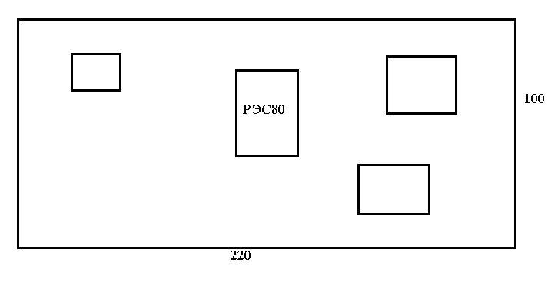

Рис. 1.8. Ячейка ЭРА.

1. Определение исходных данных.

Верхняя граница диапазона действующих вибраций $f = 100 Гц$.

Величина виброускорения $a_{0} = 19,6 м /с^{2}$.

Считаем, что боковые стороны печатной платы расположены в направляющих и являются опертыми, остальные края жестко защемлены.

Расчетная модель представлена на рис 1.9.

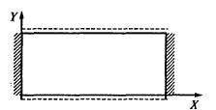

Рис. 1.9. Расчетная модель ячейки.

Характеристики элементной базы можно найти в ТУ элементов в специальной литературе. В качестве примера рассмотрим реле РЭС80, его характеристики можно посмотреть в таблице 1.3.

|  |  |  |  |
| --- | --- | --- | --- |
| Наименование | Масса, г | Частотный диапазон, Гц | Допустимые перегрузки, g |
| РЭС80 | 2,9 | 1..5000 | 30 |

Таблица 1.3. Характеристики реле РЭС80.

1. Определение частоты собственных колебаний.

Для этого воспользуемся расчетом, приведенным в предыдущей части.

Исходными данными для расчета будут:

* Длина пластины $a = 220$ мм;
* Ширина пластины $b = 100$ мм;
* Толщина платы $h = 1,5$ мм;
* Модуль упругости $E = 3,02 ∙ {10}^{10}$ Н / $м^{2}$;
* Плотность $ρ = 2,05 ∙ {10}^{3}$ кг / $м^{3}$;
* Коэффициент Пуассона $μ = 0,22$;
* Общая масса всех элементов $m_{эрэ} = 0.032$ кг.

$f_{0}= \frac{α}{2 ∙ π ∙ a^{2}} \sqrt{\frac{D}{m}} ∙ k_{в} ∙ k_{м} = 208 Гц$, (1.44)

Полученная собственная частота превышает максимальную частоту внешних вибраций более чем в два раза, соответственно условие выполняется.

1. Определение коэффициента динамичности.

Формула для расчета коэффициента динамичности для случая, когда источник вибрации расположен не на плате, следующая:

$μ_{c} = \frac{\sqrt{1 + ε^{2}{ n}^{2}}}{\sqrt{{\left(1 -{ n}^{2}\right)}^{2} + ε^{2}{ n}^{2}}} = 1,299$, (1.45)

где,

$ε = \frac{∆}{π} = \frac{1}{\sqrt{f_{0}}}$– показатель затухания;

$∆ = \frac{π}{\sqrt{f_{0}}}$– логарифмический декремент затухания;

$n = \frac{f}{f_{0}}$– коэффициент расстройки.

График зависимости коэффициента динамичности от частоты внешних колебаний (рис. 1.10) получен в программе Mathcad.

По графику видно, что максимальная величина коэффициента динамичности соответствует частоте внешних вибраций равной частоте собственных колебаний платы.

Также установлено, что увеличение значения показателя затухания уменьшает пиковое значение коэффициента динамичности.

Исходя из графика можно сделать вывод о удовлетворительности коэффициента динамичности на выбранном диапазоне частот.

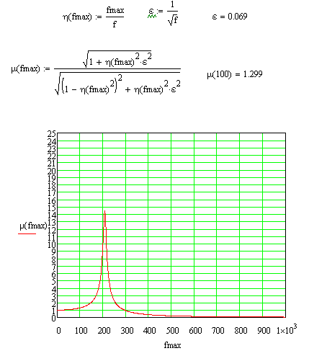

Рис. 1.10. График зависимости коэффициента динамичности от частоты внешних колебаний.

1. Определение амплитуды вибросмещения платы.

Формула для расчета амплитуды вибросмещения платы при максимальной частоте внешней вибрации следующая:

$S_{0} = \frac{a_{0}}{4 ∙{ π}^{2}{ f}^{2}} = 4,965 ∙ {10}^{-5} м,$ (1.46)

1. Определение виброускорения и вибросмещения элементов расположенных на плате.

В качестве примера разберем элемент реле РЭС80. Найдем относительные координаты центра элемента.

$ε_{x} = \frac{x}{a} = \frac{0.1}{0.22} = 0.455$*, (1.47)*

$ε_{y} = \frac{y}{a} = \frac{0.05 }{0.1} = 0.5$*, (1.48)*

Коэффициент передачи по ускорению можно найти по формуле:

$γ\left(x, y\right) = \frac{\sqrt{{(1 + \left(K\left(x\right) ∙ K\left(y\right) - 1\right) ∙ n^{2})}^{2} + ε^{2} ∙{ n}^{2}}}{\sqrt{{(1 - n^{2})}^{2} + ε^{2 }∙ n^{2}}} = 1,526$*, (1.49)*

где,

$K\left(x\right) и K\left(y\right)$– коэффициенты формы колебаний, которые находятся из графика [3](рис 1.11).

**

Рис. 1.11. Зависимость коэффициента формы колебаний от относительной координаты. 1 - оба края оперты; 2 - оба края защемлены; 3 — левый край оперт, правый защемлен; 4 - левый край защемлен, правый - свободный; 5- левый край оперт, правый – свободный.

Аппроксимируя значения, полученные из графика, были выведены следующие функции (рис. 1.12):

1. $K1\left(ε_{x} | ε_{y}\right) = 1,34 ∙ \sin{(π ∙ x)}$;
2. $K2\left(ε_{x} | ε_{y}\right) = 0,67 ∙ (1 - \cos{(2 ∙ π ∙ x)})$;
3. $K3\left(ε_{x} | { ε}_{y}\right) = 1,75 ∙ \sin\left(π ∙ x\right) ∙\cos{(\frac{π ∙ x}{2})}$;
$K4\left(ε_{x} | ε_{y}\right) = 1,6 ∙{ x}^{2};$

4. $K5\left(ε_{x} | ε_{y}\right) = -3,125 ∙ {\left(x - 0,4\right)}^{2} + 0,5$.

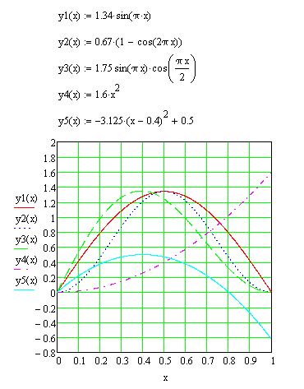

Рис. 1.12. Аппроксимирующие функций

Определим виброускорение:

$a_{в}\left(x, y\right) ={ a}_{0} ∙ γ\left(x, y\right) = 29,906$*, (1.50)*

Для того чтобы сравнить с допустимыми значениями виброускорения необходимо его выразить в единицах g:

$a_{в}\left(x, y\right) = 3.05$ g

где,

$g$ = 9,81 м/ $c^{2}$

Определим вибросмещение:

$S_{в}\left(x, y\right) = S_{0} ∙ γ\left(x, y\right) = 7.575 ∙{ 10}^{-5}$*, (1.51)*

1. Определение прогиба печатной платы в месте нахождения элемента.

$δ_{в} = \left|S_{в}\left(x, y\right) - S_{0}\right| = 2,61 ∙ {10}^{-5}$, (1.52)

1. Проверка выполнения условий вибропрочности.

Допустимые нагрузки на элемент реле РЭС80 исходя из документации 30g. Поскольку при верхней границе рассматриваемого частотного диапазона виброускорение достигает лишь $3,05$ g можно сделать вывод, что условие вибропрочности выполняется.

Допустимый прогиб печатной платы вычисляется по формуле:

$δ_{доп} = 0,003 ∙ b = 6,6 ∙{ 10}^{-4}$*, (1.53)*

где,

b – длинная сторона платы.

Так как, допустимый прогиб $δ_{доп}$ больше чем вычисленный $δ_{в}$ можно отметить что условие вибропрочности для платы выполняется.

На этом расчет на действие вибрации для прямоугольных плат с различными вариантами закрепления сторон можно считать законченным.

1.8 Обзор существующих решений автоматизации процесса расчета действия вибрации на печатную

Несмотря на широкое распространение электрорадиоаппаратуры задача автоматизации расчета действия вибрации на печатную плату остается актуальной. Распространённых прикладных программ для персонального компьютера, способных произвести данный расчёт, не найдено.

Разработка подобного программного обеспечения, имеющего необходимый для конструктора функционал, требует больших материальных затрат, которые могут себе позволить только крупные производители электрорадиоаппаратуры. По этой причине, а также по причине увеличения конкурентоспособности, разработанное программное обеспечение такого рода, остаётся в исключительном пользовании производителей.

Тем не менее, существует онлайн сервис предоставляемый сайтом <http://skr.radioman.ru>. Он позволяет ввести исходные данные, по которым производится расчёт, а затем формируется отчёт. Форма для ввода данных представлена на рис 1.13.

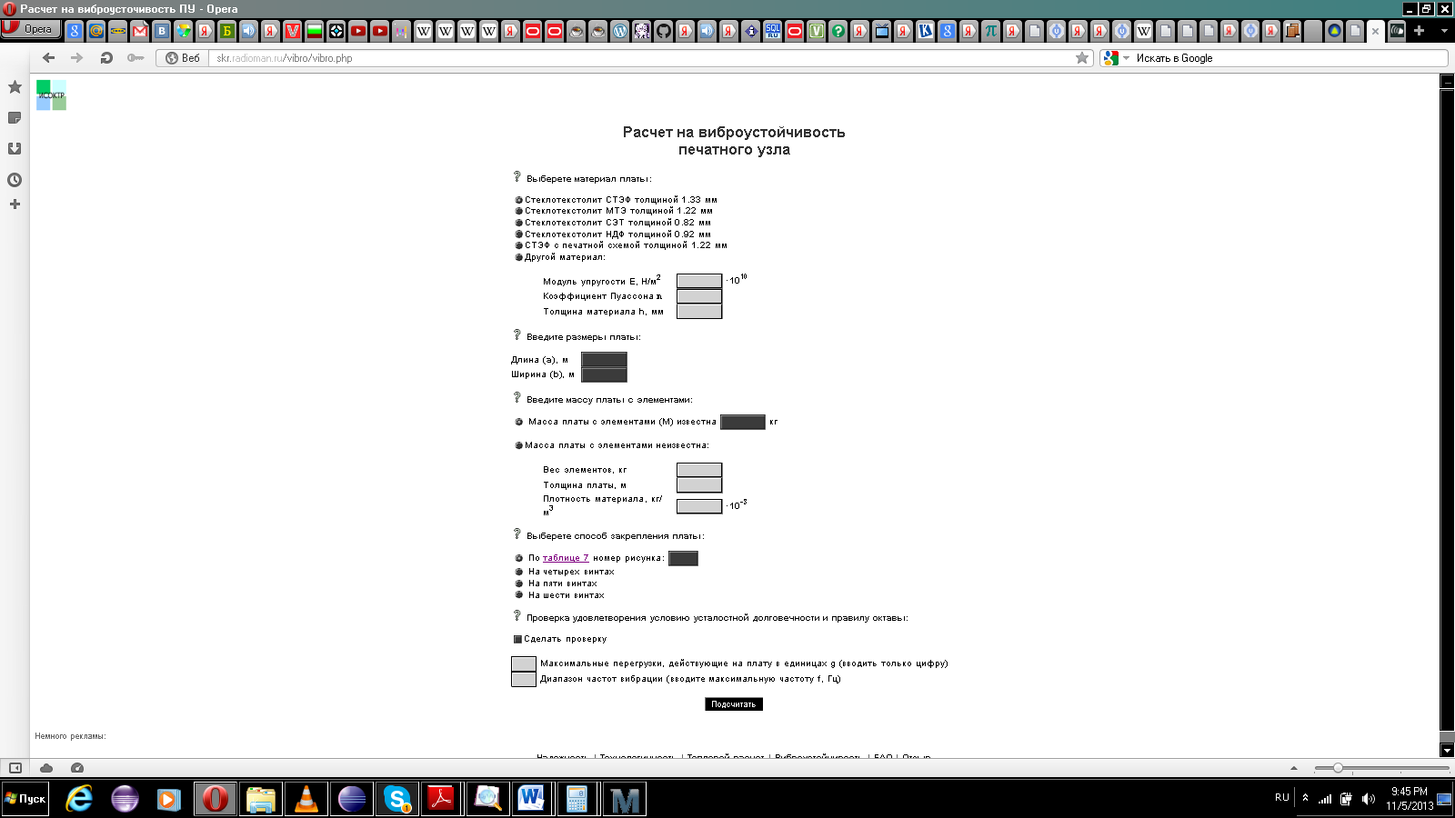

Рис. 1.13. Форма для ввода данных.

Пользователю необходимо указать тип платы, её габаритные размеры, массу и вид крепления. Отчет, формируемый данным сервисом, представлен на рис 1.14.

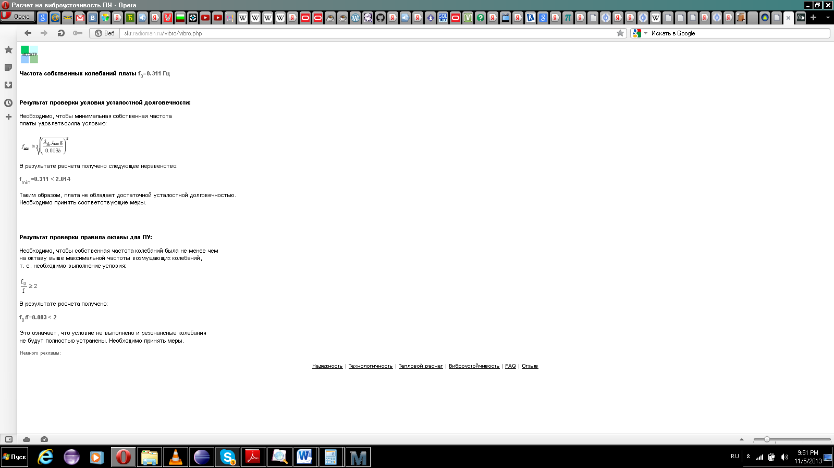

Рис. 1.14. Отчёт, формируемый сервисом <http://skr.radioman.ru>.

1.9 Постановка задачи автоматизации процесса расчета действия вибрации на печатную плату

Сформулируем постановку задачи автоматизации процесса расчета действия вибрации на печатную плату (в рамках данной работы): требуется реализовать программный модуль автоматизированного расчета печатной платы на действие вибрации. Исходными данными к этому расчету являются файлы конструкторской документации САПР печатных плат с информацией о размерах печатной платы и элементов на ней, а также с информацией о параметрах размещённых элементов.

В качестве САПР печатных плат необходимо использовать САПР Altium Designer.

Реализуемый программный модуль должен работать следующим образом:

* пользователь задаёт исходный данные (файлы конструкторской документации САПР);
* исходные данные обрабатываются программным комплексом;
* пользователю отображаются обработанные исходные данные, и предлагается вручную дополнить исходные данные;
* строится модель печатной платы с последующим переводом в математическую модель;
* производится решение математической модели с выводом результата пользователю.

Моделью платы с элементами является прямоугольная пластина с краевыми крепежными условиями, на которой расположены элементы.

В качестве исходных данных, помимо характеристик элементов и пластины, необходимых для расчёта выступают:

* Верхняя граница диапазона действующих вибраций $f$;
* Величина виброускорения $a_{0}$.

Задача расчёта действия вибрации на печатную плату должна быть решена по методу, описанному в пункте 1.7.